ИНСТРУКЦИЯ

за вземане на проби от сурово краве мляко и за регистриране навзетите проби в ИИС ВетИС

по „Разширение на Интегрираната информационна система на БАБХ – ВетИС, с включване на функционалности по процеса за подобряване качеството на сурово краве мляко, съгласно плана за действие и за целите на официалния контрол и самоконтрол“ –

„Модул мляко“

Приложение към т. 3 от Заповед № РД 11-97/17.01.2018 г.

РАЗДЕЛ I: ВЗЕМАНЕ НА ПРОБИ ОТ СУРОВО МЛЯКО

- Необходими материали за вземане на проба сурово мляко:

  - Подходящо работно облекло, калцуни, боне, латексови ръкавици.
  - Прибори /пособия/ за вземане на проба – бъркалка и чашка за вземане на проба.
  - Термометър за твърди и течни хранителни продукти за измерване на температурата на млякото във ваната. При наличие на термометър към ваната могат да се използват и неговите показания.
  - Контейнери за вземане на проба. Всяка проба сурово мляко се състои от два контейнера – с консервант за ОБМ, ОБСК, масленост и точка на замръзване и без консервант за инхибитори. Количеството на млякото, което трябва да се постави във всеки контейнер е 50 мл. Проби под 50 мл ще се считат за негодни и няма да бъдат изпитвани.
  - Стикери, състоящи се от два идентични баркода за идентифициране на двата контейнера на пробата.
  - Дезинфекционно средство, подходящо за дезинфекция на прибори и съдове, влизащи в контакт с храните.
  - Спирт - 95°, памук.
  - Ръчна пръскачка с вместимост 5-10 л.
  - Хладилна чанта с охладители.

- Последователност при вземане на проба от сурово мляко:

  - Предварително в ръчната пръскачката подготвяме работен дезинфекционен разтвор съгласно указанията за работа дадени от производителя. Спазва се необходимата концентрация.
  - Поставяме подходящо работно облекло, калцуни, боне, ръкавици.
  - Извършваме дезинфекция на бъркалката и чашката за вземане на проба като обилно ги обливаме /опръскваме/ с работния дезинфекционния разтвор. Желателно е да бъдат закачени по подходящ начин, за да се облеят от всички страни. Оставяме за експозиция на дезинфекционния разтвор съгласно указанията на производителя.
  - Обилно измиваме с хладка вода бъркалката и чашката за вземане на проба. Недобро измиване след дезинфекция на пособията за разбъркване и вземане на пробата може да компрометира резултата като даде положителен резултат за инхибитори.
  - Млякото във ваната се разбърква с бъркалката 10-15 пъти в посока отгоре надолу и обратно. Това е важно изискване, за да се хомогенизира млякото във ваната. Когато не се извърши добро хомогенизиране на млякото във ваната, се компрометира резултата от пробата по показател масленост. Мастните клъбца са концентрирани на повърхността на млякото и при вземане на пробата от повърхността или от дълбочината пробата показва нереални резултати.
  - Измерваме температурата на млякото във ваната. Най удачен е термометър със сонда за хранителни продукти. Преди измерване на температурата сондата на термометъра се дезинфекцира с памук напоен в 95° спирт. Постига се най бърза и ефективна дезинфекция.
  - С чашката за вземане на проба вземаме проба мляко в количество от 50 мл. за контейнера с консервант и още 50 мл. за контейнера без консервант. Пробата се взема преди млякото във ваната да е достигнало състояние на покой. Капака на контейнера се отваря непосредствено преди поставяне на млякото в него и веднага се затваря.
  - Идентифициране на двата контейнера на пробата с два идентични баркода.
  - Въвеждане на данните за пробата чрез мобилното приложение за вземане на проби.
  - Поставяне на пробата в хладилна чанта с охладители или такава със зарядно устройство към автомобил. При използване на охладители контейнерите с пробата не трябва да бъдат в директен контакт с охладителите. Има опасност пробата да замръзне и в лабораторията да бъде определена като негодна за изпитване.
  - Транспортиране на хладилната чанта с пробата/пробите до съответната лаборатория в рамките на деня в който е/са взета/и пробата/те.

РАЗДЕЛ II: РАБОТА С МОБИЛНОТО ПРИЛОЖЕНИЕ ЗА ВЪВЕЖДАНЕ НА ДАННИТЕ ЗА ВЗЕТИТЕ ПРОБИ ОТ СУРОВО МЛЯКО

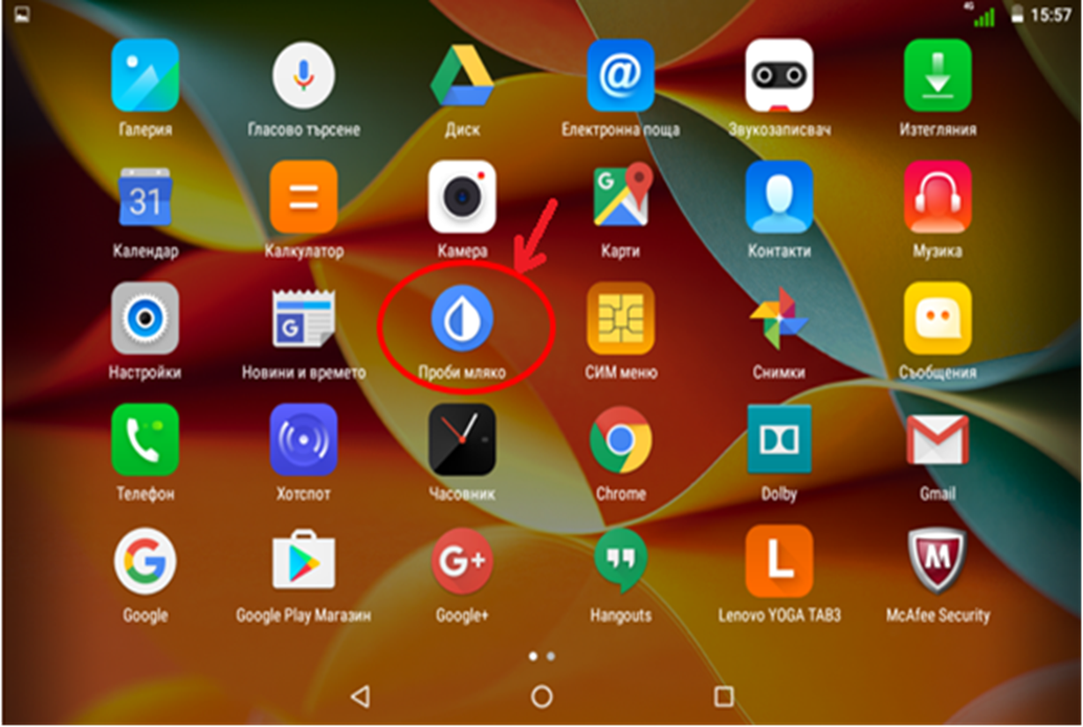
Приложението е инсталирано на мобилното устройство /таблет/ и е посочена иконата „проби мляко“ с която се влиза в него. Периодично, когато има нова версия, то може да се актуализира.

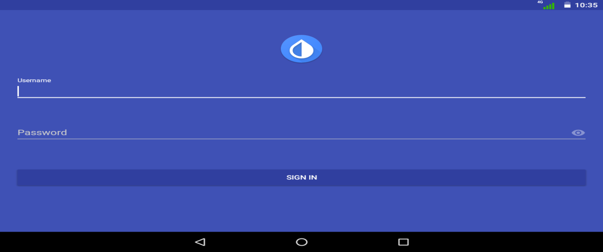
- Първи екран на мобилното приложение, където се въвежда потребителско име и парола.

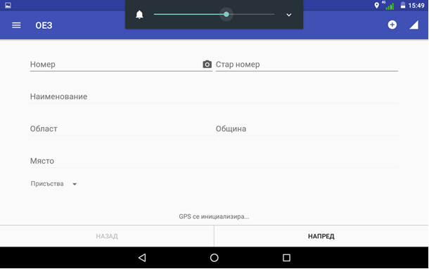
- Втори екран на мобилното приложение, където се въвеждат данни за ОЕЗ. За обекта с епизоотично значение има възможност да се изготви баркод, който да се сканира от камерата на таблета и автоматично да се изписва в полето № на ОЕЗ. Номера може да бъде въведен и ръчно /най-често стария номер/. След въвеждане на номера на ОЕЗ, данните за него се изтеглят от ВетИС и на екрана се извеждат данни за собственик, местонахождение – населено място, община, област и присъстващо лице или лица. При въведени повече присъстващи лица от падащото меню се избира съответното лице.
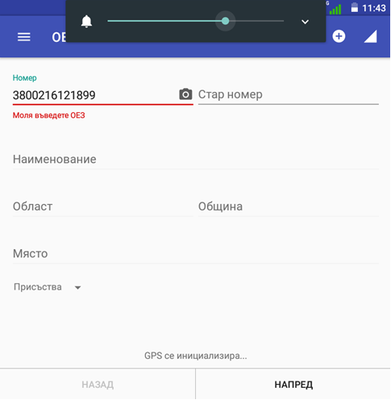
При въвеждане на некоректен номер на ОЕЗ се изписва текст „моля въведете ОЕЗ“

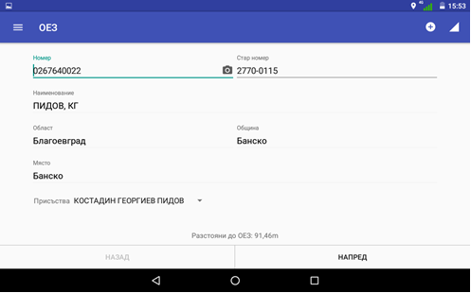
При коректно въведен номер на ОЕЗ, се извеждат данни за собственик, местонахождение и присъстващо лице. Продължаваме към следващ екран с бутон напред.
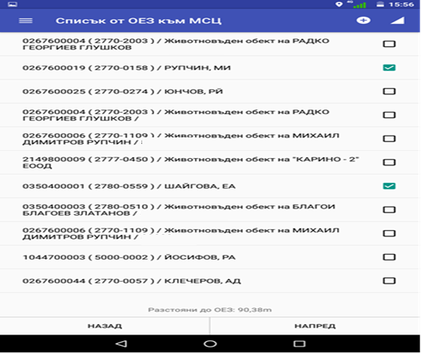
Когато се взема проба от МСЦ на екрана се изписват група от ОЕЗ, от която трябва да се маркираме тези които предават сурово мляко в съответния МСЦ.

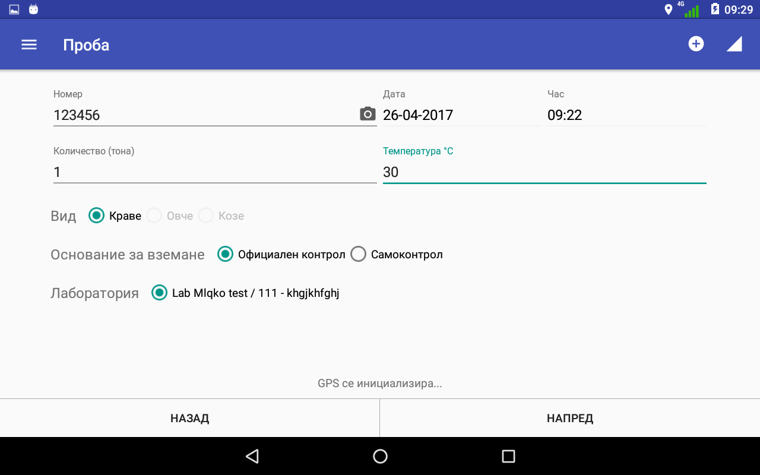
- Трети екран на мобилното приложение, където се въвеждат данните за взетата проба. Има опция с камерата на таблета да се сканира баркода /номера/ на пробата и той автоматично се изписва в полето за номер на проба. Номера на пробата може да бъде въведен и ръчно. Дата и час на вземане на пробата излизат автоматично. Въвеждат се данни за количеството на млякото във ваната в литри и температурата на млякото във ваната. По подразбиране е активна опция краве мляко, но е предвидено да се работи на по-късен етап и с овче и козе мляко. Основанието за вземане на пробата се активира автоматично и зависи от потребителското име на потребителя. С акаунт на ОВЛ е активна опция „официален контрол“, с акаунт на обучено лице-пробовземач е активна опция „самоконтрол“. От посочените лаборатории избираме тази в която искаме да изпратим взетата проба за изпитване. Продължаваме към следващ екран с бутон напред.

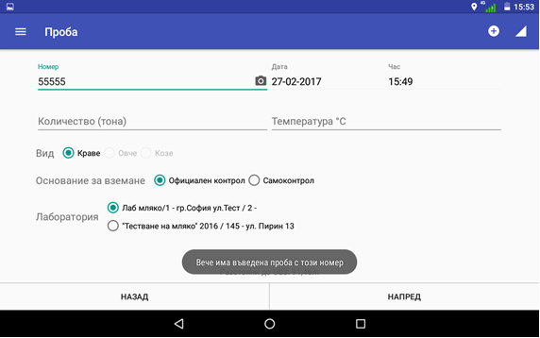
Когато въведем номер на проба, който вече е въвеждан, се изписва надпис „вече има взета проба с този номер“.

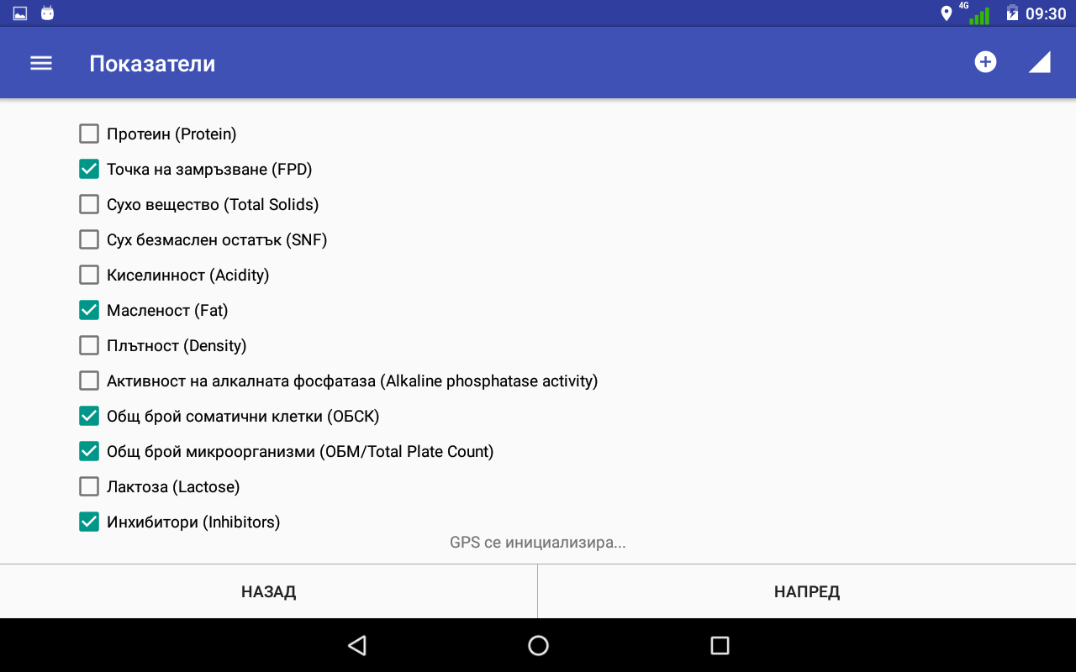
- Четвърти екран на мобилното приложение където са посочени всички показатели по които може да се бъде изпитана пробата. Задължителните за изпитване са: точка на замръзване, масленост, ОБСК, ОБМ, инхибитори. При желание за изпитване и по други показатели те следва да бъдат маркирани /чекнати/. Продължаваме към следващ екран с бутон напред.
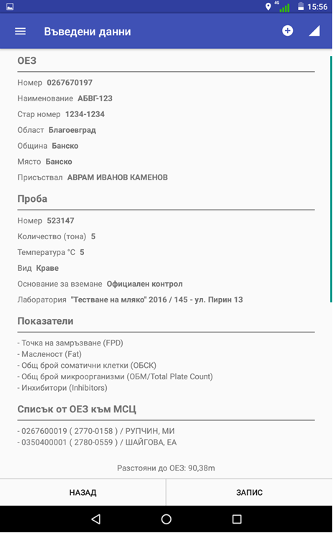
- Пети екран на мобилното приложение. На него се изписва информацията, която сме въвели от предходните екрани – за ОЕЗ, за пробата, за показателите и за МСЦ. На този етап трябва да се извърши внимателна проверка на въведените данни за пробата. В случай, че сме допуснали грешка с бутон назад се връщаме до съответния екран, извършваме корекция и отново идваме на настоящия екран, където се вижда направената корекция. Придвижваме екрана нагоре.

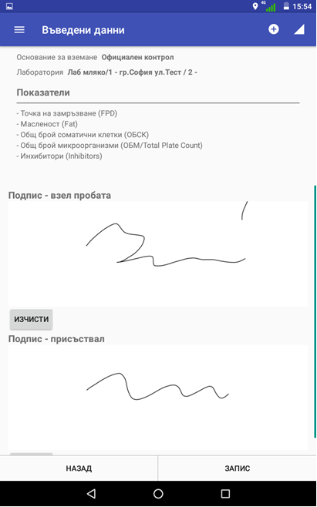
В долната част на този екран има две бели полета за подписи. В горното поле поставя подпис лицето взело пробата – ОВЛ или обучен пробовземач. В долното поле поставя подпис присъстващото лице – собственик или негов представител. С поставяне на подписите данните за взетата проба вече са въведени. Натискаме бутон запис. Изписва се текст „данните са записани успешно“. Записаните данни са изпратени към ВетИС и избраната лаборатория получава информация за взетата проба.
Това са стъпките за работа с мобилното приложение, когато имаме достъп /свързаност/ до глобалната мрежа /интернет/. Показател за работа в този режим е триъгълника в горния десен ъгъл на екрана, които при този режим на работа не е пресечен от черта. Работа в „он-лаин“ режим.
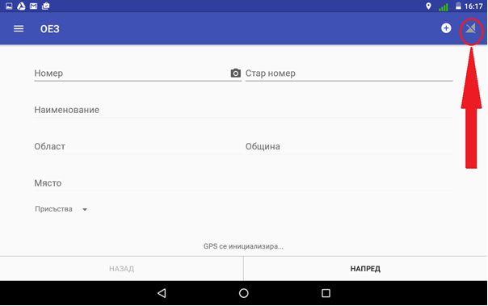
- Когато вземаме проба от ферма, където няма покритие /свързаност/, триъгълника в горния десен ъгъл е пресечен от черта. Работа в „оф-лайн“ режим.

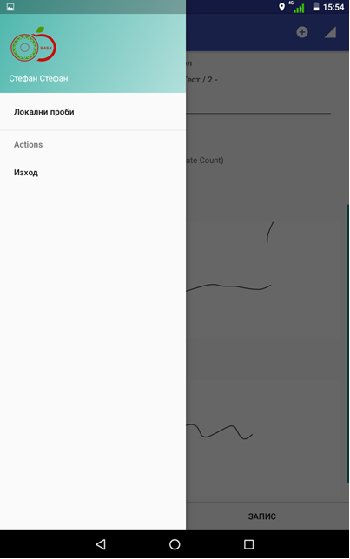
При работа на място без покритие /свързаност/, след въвеждане на данните за пробата и натискане на бутон запис се изписва текст „грешка при връзка със сървъра“ и след това се изписва текст „данните са записани локално“. Тоест пробата все още не е изпратена към сървъра /лабораторията/.
За да изпратим пробата трябва да направим потвърждение на най-близкото до фермата място където има покритие /свързаност/. На това място от иконата в горния ляв ъгъл с „три хоризонтални черти“ влизаме в меню от което избираме опция „локални проби“.

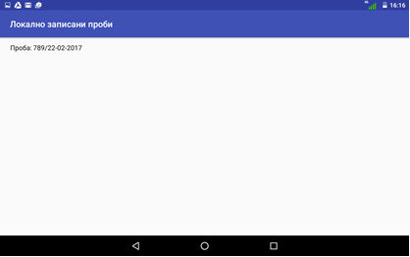
Избираме съответната проба и се отваря екрана на приложението с данните за ОЕЗ. Преминаваме последователно през всички екрани за да потвърдим данните за взетата проба и накрая натискаме бутон запис. При наличие на свързаност се изписва текст „данните са записани успешно“. Данните за пробата са изпратени към ВетИС и съответната лаборатория.

Приложението е регистрирано в Google Play Store и работата с него е както с всички останали Android приложения.
Инсталирането става чрез намирането му в Google Play Store и нормален процес на инсталация на приложение от Andorid.
След нормално приключил процес по инсталация приложението се намира в интерфейса на Android за инсталирани приложения.
Избира се опция, с която се осигурява възможност за деинсталиране на приложението или актуализирането му от Google Play Store

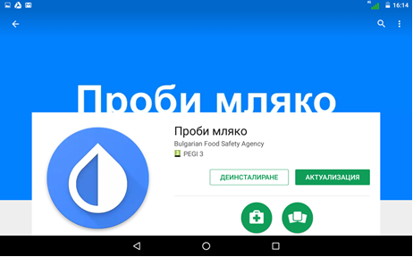
Избираме актуализация.

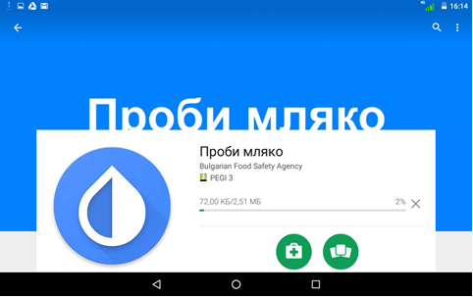
Протича процес на актуализация.

